**Описание Superlux E308B**

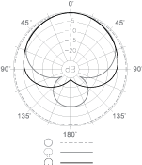

* три варианта капсюлей для различных задач
* аккуратный дизайн, незаметный для стороннего наблюдателя
* десятиметровый (33”) кабель с разъемом TA3F

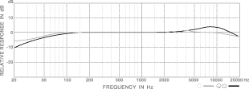

**Применение**

* хоровое исполнение
* подзвучивание сцены, оркестра
* системы наблюдения
* конференции